## Dokumentation: Installation des Versino Financial Suite Add-Ons

Diese Anleitung beschreibt die schrittweise Installation und Einrichtung des Versino Financial Suite Add-Ons für SAP Business One unter Verwendung des Web-basierten SAP Extension Managers.

### Teil 1: Installation des Add-Ons über den SAP Extension Manager

Für die Installation brauchen Sie meistens 2 Dateien: die Add-on-Installationsdatei (eine Zip-Datei mit der Namen Financial Suite LW JJJJ.MM.TT.zip) und das Modulpackage (eine XsPack Datei mit der Namen VPSFinancialSuite JJJJ.MM.TT.XsPack). Im ersten Teil wird das Add-on-Paket in das System geladen und der gewünschten Firmendatenbank zugewiesen.

#### Schritt 1.1: SAP Extension Manager öffnen

Navigieren Sie im SAP Business One Client zu Administration → Add-Ons → Add-on Manager. Klicken Sie im Add-on-Manager-Fenster auf den Link, um zum web-basierten SAP Extension Manager zu gelangen.

Ein Bild, das Text, Screenshot, Software, Computersymbol enthält.

#### Schritt 1.2: Am SAP Extension Manager anmelden

Ein Browser-Tab öffnet sich mit der Anmeldeseite des SAP Business One Extension Managers. Melden Sie sich mit einem autorisierten Benutzer an (meist B1SiteUser).

Ein Bild, das Karte, Screenshot enthält.

#### Schritt 1.3: Add-on-Paket importieren

1. Nach der Anmeldung befinden Sie sich im Reiter **"Erweiterungen"**.
2. Klicken Sie auf die Schaltfläche **"Importieren"**.
3. Im "Assistent für den Erweiterungsimport" klicken Sie auf **"Durchsuchen"** und wählen die .zip-Datei des Financial Suite Add-Ons aus (Financial Suite LW_*JJJJ.MM.TT*.zip).
4. Nach erfolgreichem Upload der Datei klicken Sie auf **"Weiter"**.
5. Bestätigen Sie den erfolgreichen Import mit **"Fertigstellen"**.

Ein Bild, das Text, Software, Computersymbol, Betriebssystem enthält.

#### Schritt 1.4: Add-on einer Firmendatenbank zuweisen

1. Wechseln Sie zum Reiter **"Firmenzuordnung"**.
2. Wählen Sie die gewünschte Firmendatenbank aus der Liste aus.
3. Klicken Sie auf Schaltfläche "**Zuordnen**", um eine neue Erweiterung zuzuweisen.
4. Wählen Sie im Assistenten das **"Financial Suite LW"** Add-on aus und klicken Sie auf **"Weiter"**.
5. Übernehmen Sie die Standardeinstellungen für Parameter und Startmodus, indem Sie jeweils auf **"Weiter"** klicken.
6. Das Add-on wird nun als "Aktiviert" für die ausgewählte Firma angezeigt.

Ein Bild, das Text, Screenshot, Software, Computersymbol enthält.

#### Schritt 1.5: Add-on im SAP Business One Client starten

1. Starten Sie den SAP Business One Client neu und melden Sie sich an der zuvor ausgewählten Firmendatenbank an. SAP wird das Add-on automatisch installieren.
2. Navigieren Sie erneut zu Administration → Add-Ons → Add-on Manager.
3. Das "Financial Suite LW" erscheint nun unter den verfügbaren Add-Ons mit dem Status "Getrennt".
4. Wählen Sie das Add-on aus und klicken Sie auf **"Starten"**.

Bestätigen Sie die folgenden Installations- und Startdialoge. Das Add-on wird neue Felder zu Ihrer Datenbank hinzufügen, worüber Sie eine Benachrichtigung erhalten werden.

Wählen Sie den Modus für die Protokollierung:

* **Silent:** In diesem Modus werden nur Fehlermeldungen und wesentliche Informationen zum Vorgang angezeigt.
* **Normal:** In diesem Modus werden alle Vorgangsinformationen detailliert angezeigt. Sie sollten "Normal" nur dann auswählen, wenn im "Silent"-Modus Fehler aufgetreten sind.

Nachdem die Datenbank eingerichtet wurde, startet das Add-on. Eine Erfolgsmeldung erscheint anschließend im Systemmeldungsfenster unten links.

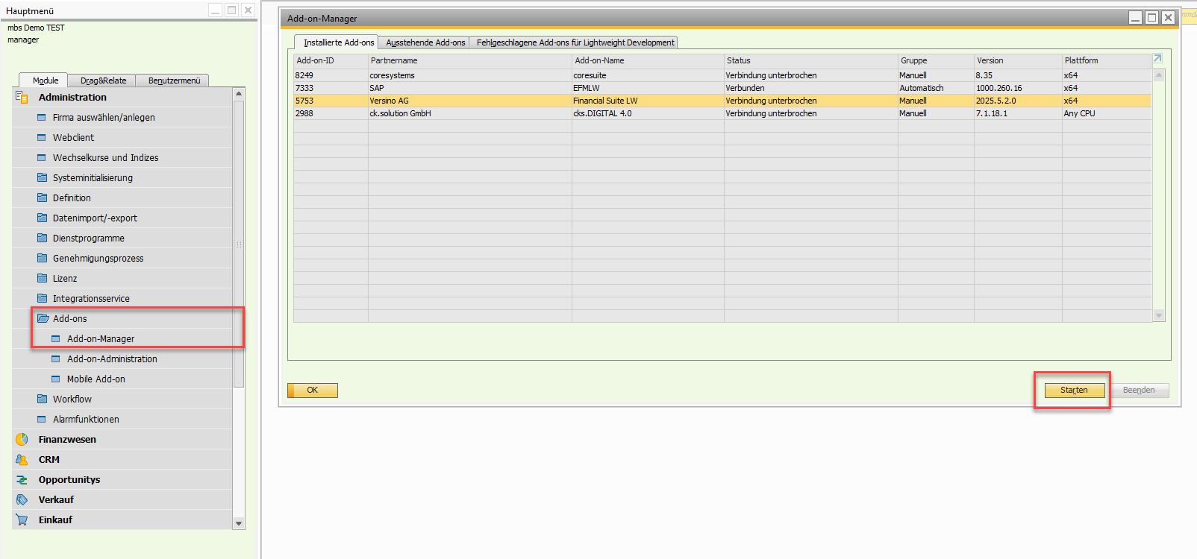

### Teil 2: Modul- und Lizenzimport im Xs Admin

Nachdem das Add-On im Client gestartet wurde, müssen die spezifischen Module und die dazugehörige Lizenz importiert werden.

#### Schritt 2.1: XS Module Management öffnen

Navigieren Sie im SAP Business One Client zu Administration → Add-ons → Xsphere Module → XS Admin.

Ein Bild, das Text, Screenshot, Software, Computersymbol enthält.

#### Schritt 2.2: Module importieren

1. Im Fenster "Xs Module Management" klicken Sie auf die Schaltfläche **"Import"**.
2. Wählen Sie die Modul-Paketdatei aus (z. B. VPSFinancialSuiteVJJJ.MM.TT.XsPack), um alle Module zu importieren, oder wählen Sie einzelne Moduldateien aus.
3. Die importierten Module erscheinen nun in der Liste.

Hinweis: Die Spalte "Start Priority“ legt die Startreihenfolge der Module fest. Je höher die Nummer, desto später startet das Modul.

Ein Bild, das Text, Software, Screenshot, Multimedia-Software enthält.

#### Schritt 2.3: Lizenz anfordern

1. Klicken Sie auf die Schaltfläche "Request License".
2. Speichern Sie die Datei %Firmenname%.LicPack.
3. Mit Hilfe dieses Files kann der Versino Ansprechpartner eine Lizenz für Sie erstellen.

Ein Bild, das Text, Software, Screenshot, Computersymbol enthält.

#### Schritt 2.4: Lizenz importieren

1. Klicken Sie erneut auf die Schaltfläche "Import".
2. Wählen Sie die von Versino bereitgestellte Lizenzdatei aus (z. B. %Firmenname%.Response.LicPack).
3. Die Lizenzinformationen (z. B. "Gültig bis") werden für die entsprechenden Module aktualisiert danach klicken Sie auf Schaltfläche **„Aktualisieren“**.

Ein Bild, das Text, Software, Screenshot, Multimedia-Software enthält.

Zur Überprüfung wird Ihre Lizenz mit dem Server abgeglichen. Jede Lizenz ist für die Nutzung in **bis zu vier** unterschiedlichen Datenbanken gültig. Bei einem **Serverwechsel** ist die Beantragung einer neuen Lizenz erforderlich.